Text:

Die Bilder zu diesen Liedern wurden von Gaby Stegmann entwickelt und gemalt. Sie sollen helfen, die Botschaft der Lieder zu entdecken. Um die Bild-Motive des Liedes aufzuschließen, können sie vorm Singen eingesetzt werden oder zum Nachdenken nach dem Singen.

Es kommt ein Schiff geladen bis an sein höchsten Bord …

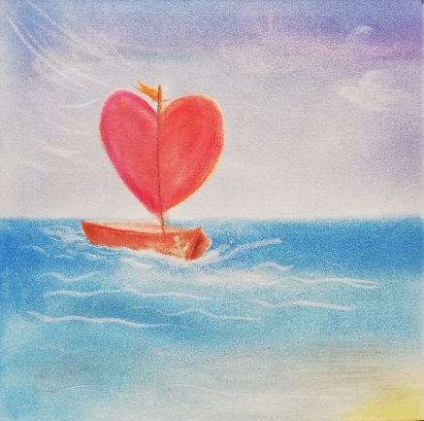
Durch die Wellen fährt ein Boot.
Der Wind treibt es voran.
Die Wellen spritzen.
Sein Segel hat die Form eines Herzens
und es leuchtet strahlend rot.
Am Mast oben kann man einen kleinen Querbalken entdecken.
Beide zusammen ergeben ein Kreuz.
Über dem Querbalken sieht man eine kleine gelb-rote Fahne
oder ist es eine Fackel- eine Feuerflamme?
Das Blau des Wassers wird zum rechten, unteren Bildrand
immer heller bis es sogar schon goldgelb wird.
Bald kommt das Schiff an Land.
An Bord sieht man keine Menschen.
Was hat das Schiff wohl geladen?

Stern über Betlehem, zeig uns den Weg …
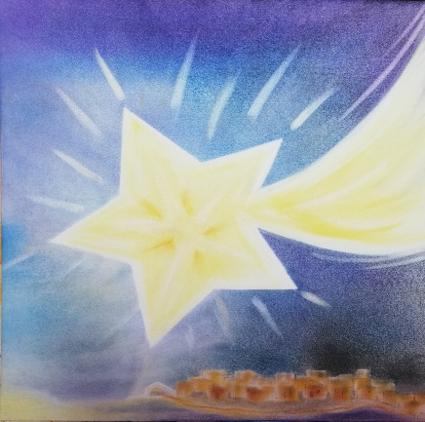
Ein großer, heller Stern über dem ganzen Bild.
Er strahlt in den tiefblauen Nachthimmel hinein
und macht die Nacht hell
mit seinem leuchtenden Gelb und Gold.
Zur rechten Seite hat der Stern einen Schweif,
der über den Bildrand hinaus geht.
Wie groß dieser Schweif ist, kann man nicht erkennen.
Der Stern leuchtet über einer kleinen Stadt.
Er scheint weiter zu wollen – nach links.
Neben der Stadt steht ein kleines, helles Haus -
oder ist es ein Stall?
Ein Lichtstrahl des Sterns trifft dieses Haus.
Neben der Stadt – und um die Stadt herum –
[entlang?] kann man einen Weg erkennen.
Dieser Weg führt direkt zum Haus oder dem Stall.
Er scheint zu sagen: Hier müsst ihr hin –
nicht in die Stadt hinein!
Was wird in diesem Haus wohl geschehen?

Maria durch ein Dornwald ging
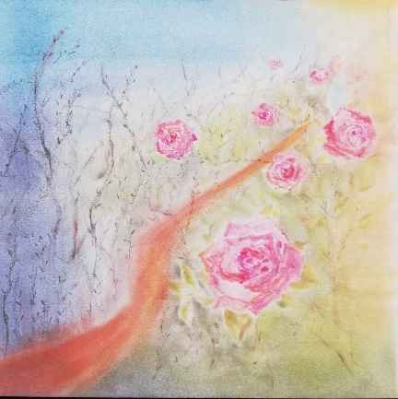
Am linken Bildrand ist das Bild recht dunkel.
Dort sieht man einige dünne Pflanzen voller Dornen.
Ob in ihnen noch Leben steckt?
Geht man nach rechts, gibt es schon zarte, grüne Flecken:
Erste Zeichen von Leben.
Dann fangen überall Rosen zu blühen an -
wunderschöne, rosa Blüten.
Sie füllen die rechte Bildseite aus.
Man kann sich gut vorstellen, wie herrlich sie duften.
Was für ein Gegensatz:
Auf der linken Seite dürre, dornige Ästchen –
rechts das blühende Leben.
Ein brauner Streifen geht quer über das Bild.
Vielleicht ist es ein Ast?
Es könnte auch ein Weg sein,
der durch diese eigenartige Landschaft führt.
Am Ende des Weges, zwischen zwei Rosen,
geht da vielleicht eine Person?
Was ist ihr Ziel?
Und warum blühen dort, wo sie geht die Rosen?

Engel auf den Feldern singen …

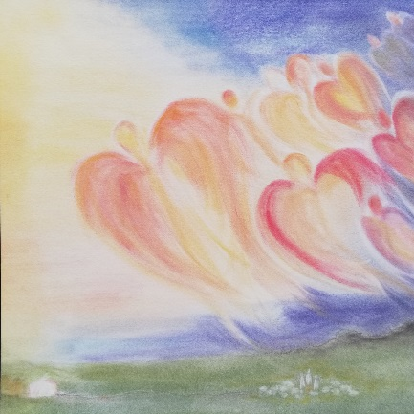
Wir sehen einen Himmel voller Engel.
Sie leuchten in Gelb, Orange und Rot.
Unter ihnen sieht man, ganz klein,
auf dem grünen Feld
ein paar Menschen und Tiere: Hirten mit ihren Schafen.
Sie schauen nach oben zu diesen wunderbaren Licht-Wesen.
Die Bewegung der Engel geht nach links.
Sie fliegen weiter.
Vielleicht zu diesem kleinen weißen Haus.
Über diesem Haus wird es hell und leuchtend.
Ein Licht, das direkt mit de3n Engeln in Verbindung steht.mr
Welche Botschaft bringen die Engel wohl mit?
Und was denken die Hirten?

Die Bilder von Gaby Stegmann, Religionspädagogin und Malerin.
Weitere Bilder von ihr findet man auf: http://www.gabysgalerie.de
Mail: mrs.orange@t-online.de

